附件：
望城区2021年春季退役军人网络专场招聘会
用人单位招聘信息回执表
单位名称 |  |  |  |  |  | 所属行业
联系人 |  |  |  | 联系电话
单  位  简  介 | XXXX有限公司（宋体二号）  XXXX有限公司﹡﹡﹡﹡﹡﹡﹡﹡﹡﹡﹡﹡﹡﹡﹡﹡﹡﹡﹡﹡﹡﹡﹡﹡﹡﹡﹡﹡﹡﹡﹡﹡﹡﹡﹡﹡﹡﹡﹡﹡﹡﹡﹡﹡﹡﹡﹡﹡﹡﹡﹡﹡﹡﹡﹡﹡﹡﹡﹡﹡﹡﹡﹡﹡﹡﹡﹡﹡﹡﹡﹡﹡﹡﹡﹡﹡﹡（企业介绍不超过200字，宋体小四）
岗位名称 |  | 招聘人数 | 薪资待遇 |  | 工作地点 |  | 岗位要求
XX主管 |  |  | X000-X000元/月，或其它 |  | XX市XX区
XX客服
说明：招聘岗位设置需结合退役军人和随军家属实际情况，招聘条件可适当放宽（如年龄、学历、任职经历等要求）。

单位营业执照副本（照片）
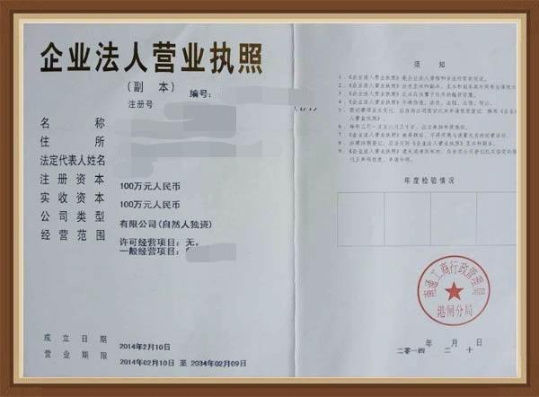
经办人身份证（照片）
